Ministerul Educației și Cercetării al Republicii Moldova
Universitatea Tehnică a Moldovei
Colegiul Universității Tehnice a Moldovei

Raport
Lucrarea de laborator nr.5 la „Programarea Calculatorului”
Elaborat de:
Lisnic Maxim DAW-241

Verificat de:
prof., dl Mihail Potlog

Chișinău, 2025
Tema: Implimentarea algoritmilor bazați pe metoda trierii

- Scopul lucrării:
Însuşirea algoritmilor bazați pe metoda trierii, descrierea modelului matematicpentru
aranjamente și combinări;
Prezentarea situațiilor de aplicare a metodei trierii;
Elaborarea algoritmilor bazați pe metoda trierii conform specificațiilor propuse;
Translarea și implimentarea algoritmilor bazați pe metoda trierii în limbajul de
programare.

- Condiția lucrării:
Se consideră numerele naturale din mulţimea {0, 1, 2, …, n}. Elaboraţi un program care
determină toate elementele pentru care suma cifrelor este divizibilă cu a și b (a și b se întroduc
de la tastatură) utilizînd algoritmul bazat pe metoda trierii.

- Textul programului în limbajul C++:
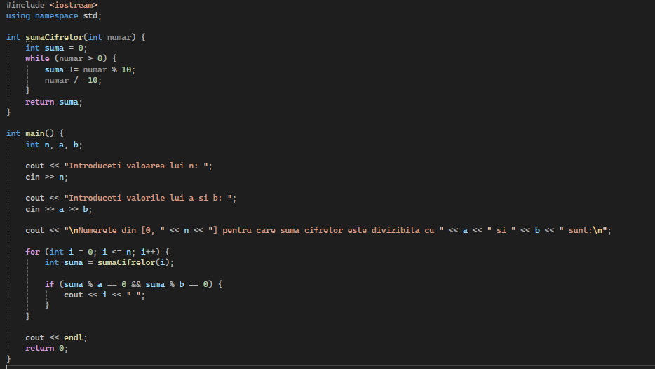
- Schema bloc a programului respective:
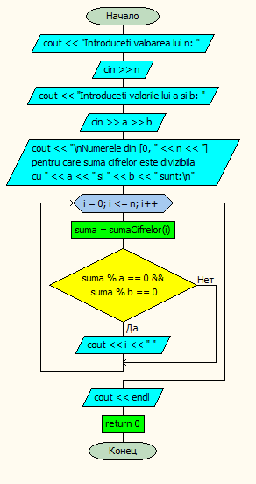
- Rezultatele obținute în urma execuției programului:
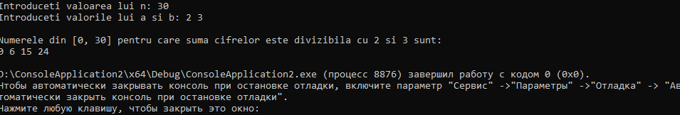

- Concluziile referitor la îndeplinirea lucrării.
În urma realizării acestei lucrări, am dobândit cunoștințe solide privind structurile dinamice de date de tip listă. Am învățat cum se creează o listă dinamică conform unor specificații date, precum și cum se aplică operațiile fundamentale asupra acestui tip de structură: afișare, căutare, permutare, eliminare și adăugare de elemente.
Totodată, am reușit să elaborez algoritmi eficienți adaptați listelor dinamice și să îi implementez corect în limbajul de programare C++. Acest proces a contribuit semnificativ la dezvoltarea gândirii algoritmice și la înțelegerea profundă a modului în care funcționează structurile de date dinamice în memorie.

